Практическое занятие 9 Структура гидробиоценозов

Задание 1. Решите задачу.
Используя правило пирамиды энергий, определите площадь (в га) биогеоценоза, которая может прокормить одну особь последнего звена массой 3 кг в цепи питания: планктон – нехищная рыба – щука, учитывая, что 77 % от массы щуки составляет вода. Продуктивность планктона – 600 г/м².

Задание 2. Решите задачу.
Определите максимально возможную численность популяции зубатки (консумент второго порядка), которая может прокормиться за сутки в экосистеме лагуны площадью 1000 м². Суточный прирост одной особи зубатки – 180 ккал, среднесуточная первичная продукция фитопланктона – 360 ккал/м². (Процесс трансформации энергии протекает в соответствии с правилом Линдемана).

Задание 3. В таблице 1 приведены данные о соотношении основных компонентов в рационе питания восьми видов улиток рода Conus, обитающих на сублиторальных рифах Гавайских островов.
.
Таблица 1 – Рацион питания улиток рода Conus

Виды улиток рода  Conus | Пищевые объекты улиток рода Conus
Виды улиток рода  Conus | Брюхо-ногие | Кишеч-нодыша-щие | Нере-иды | Корал-лы | Тери-бел-лиды | Другие поли-хеты
С. flavidus |  | 4 |  |  | 64 | 32
C. lividus |  | 61 |  | 12 | 14 | 13
C. pennaceus | 100
C. abreviatus |  |  |  | 100
C. ebraeus |  |  | 15 | 82 |  | 3
C. sponsalis |  |  | 46 | 50 |  | 4
C. rattus |  |  | 23 | 77
C. imperialis |  |  |  | 27 |  | 73

Ответьте на вопросы:
1 Какой тип биоценотических взаимоотношений доминирует между видами рода Conus?
2 Какие пищевые объекты являются предпочитаемыми наибольшим количеством видов конусов?
3 Какие виды в питании являются узкими специалистами, а какие – широкими универсалами?
4 Кто из конусов, питающихся кораллами, скорее всего, является наиболее сильным конкурентом?
5 Какой из видов этого сообщества ушел от конкурентной борьбы и каким образом?

Задание 4. В таблице 2 отражено пространственное распределение четырех обычных видов улиток литорин на каменистом берегу полуострова Дейл (Пембрукшир, Англия) в зависимости от высоты места над уровнем моря. Проанализируйте экологические ниши указанных видов, построив по индексам их обилия диаграмму пространственного распределения (ось X – высота над уровнем отлива, ось Y – индексы обилия).

Таблица 2 – Распределение улиток рода Littorina на каменистом берегу

Экологические зоны берега | Высота над уровнем отлива, м | L. neritoides |  | L. saxatalis |  | L. littorea |  | L. littoralis
Экологические зоны берега | Высота над уровнем отлива, м | Число | Обилие | Число | Обилие | Число | Обилие | Число | Обилие
Зона брызг | 9–10 | 63 | 10 | – | – | – | – | – | –
Зона брызг | 8–9 | 54 | 10 | – | – | – | – | – | –
Верхняя часть берега | 7–8 | 7 | 4 | 3 | 2 | – | – | – | –
Верхняя часть берега | 6–7 | – | – | 8 | 4 | 1 | 1 | – | –
Средняя часть берега | 5–6 | – | – | 17 | 8 | 3 | 2 | 2 | 2
Средняя часть берега | 4–5 | – | – | 6 | 4 | 13 | 6 | 9 | 4
Средняя часть берега | 3–4 | – | – | 1 | 1 | 6 | 4 | 16 | 8
Нижняя часть берега | 2–3 | – | – | – | – | 2 | 2 | 5 | 4
Нижняя часть берега | 1–2 | – | – | – | – | 1 | 1 | 1 | 1
Сублитораль | 0–1 | – | – | – | – | – | – | – | –
Шкала обилия: ≥ 20 = 10; 19-15 = 8; 14-10 = 6; 9-5 = 4; 4-2 = 2; 1 = 1

Ответьте на вопросы:
1 Насколько значительно перекрывание соседних экологических ниш?
2 Между какими видами улиток можно предполагать наиболее сильную конкуренцию?

Задание 5. Изображенная на рисунке 1 пищевая сеть в водной экосистеме не содержит паразитов и редуцентов и отражает трофические связи между различными видами (А–О). Какими буквами на схеме обозначены:
1 Продуценты?
2 Растительноядные организмы, хищники?
3 Вторичные консументы?
4 Третичные консументы?

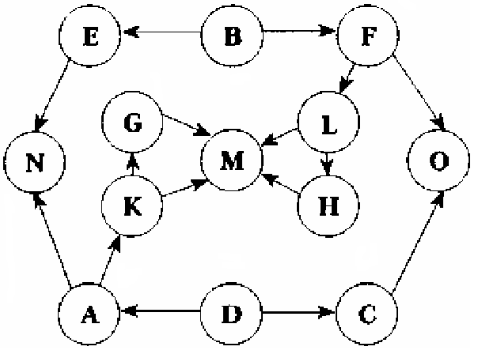

Рисунок 1 – Схема пищевой сети в водной экосистеме

Задание 6. Рассчитайте эффективность (КПД) передачи энергии в основных звеньях пищевой цепи в океане, исходя из следующих цифр. На 1 м² поверхности океана приходится в среднем около 3 млн. калорий солнечной энергии в сутки. Продукция диатомовых водорослей за этот же период в проекции на эту площадь составляет 9000 калорий, зоопланктона – 4000 калорий, рыб – 5 калорий в сутки.

Тематика рефератов

1 Межпопуляционные отношения в гидробиоценозах.
2 Биоценозы Мирового океана.
3 Биоценозы континентальных водоемов.
4 Трофическая структура гидробиоценозов.
5 Видовая структура гидробиоценозов.

Вопросы для самоконтроля

1 Назовите, какие организмы в водных экосистемах относятся к продуцентам?
2 Приведите пример пастбищной цепи питания в водной экосистеме.
3 Приведите пример детритной цепи питания в водной экосистеме.
4 Приведите примеры взаимодействий типов «хищник – жертва», «паразит – хозяин» в водной экосистеме.
5 Приведите примеры внутри- и межвидовых форм взаимодействия гидробионтов: конкуренция, паразитизм, нейтрализм, мутуализм. комменсализм, аменсализм.
пастбищной цепи питания в водной экосистеме.
6 В каких случаях в водных экосистемах можно наблюдать перевернутую пирамиду биомасс?

